**Лабораторна робота 5**

**Мета лабораторної роботи – дослідження діаграми компонентів та**

**отримання навиків у її використанні. Дослідження діаграми розгортання та**

**отримання навиків у її використанні. Варіант 23**

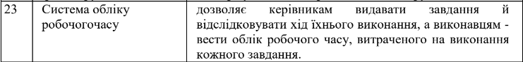

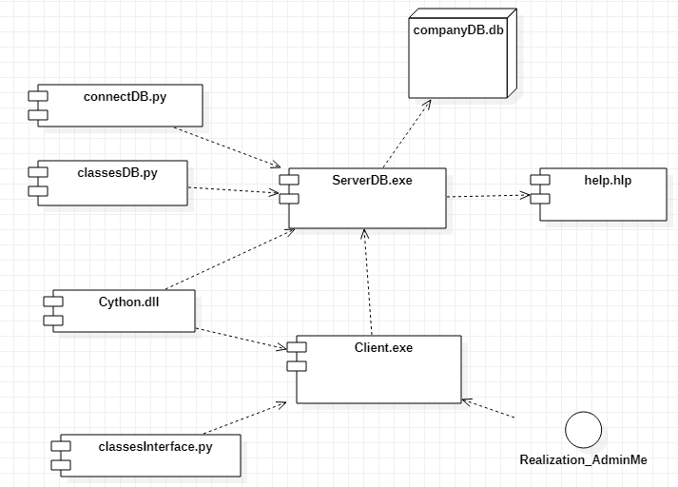

1. Client.exe використовує необхідні бібліотеки, як-от: Cython.dll( оскільки пайтон на C написаний, то бібліотека необхідна). Також заголовочний файл classesInterface.py, який описує класи необхідні для графічного інтерфейсу у програмі.
2. ServerDB.exe використовує такоє Cython.dll, а також заголовочні файли classesDB.py( реалізовані об’єкти як Worker, Assignment, Chief з минулих лабораторних), connectDB ( класи необхідні для під’єднання до бази даних), help.hlp ( файл, який коментарями описує функціонал ServerDB.exe )
3. companyDB.db – база даних працівників, керівників, завдань

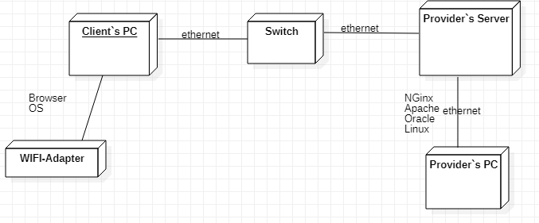

Висновок: протягом лабораторної роботи розроблено UML діаграму компонентів та розгортання для роботи з варіанту 23. У зв’язках розгортання наведено необхідні встановлені програми та тип інтернет-з’єднання. Наведено опис файлів, використаних у діаграмі компонентів.